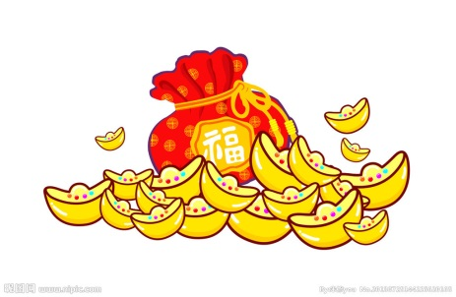 臺南市私立欣榮幼兒園

**欣 榮 園 訊【108年2月】**

|  |  |
| --- | --- |
| **名稱** | **內容** |
| **園**  **務**  **快**  **訊** | **2月訊息**  查看來源圖片◎**【注意】具中低或低收身分之幼生：依規定107新年度提醒家長及早申請調**  **查確認，並繳交區公所證明至學校。**  **◎2/2-2/10 為春節連續假期**  **◎2/11星期一 開學日~新生報到**  **◎2/19元宵節活動**  **◎2/23星期六補課一天(補3/1星期五彈性放假)**  **◎2/28(四)~3/3(日) 228和平紀念日放假四天** |
| **衛**  **生**  **保**  **健** |  |
| **小**  **壽**  **星** | **描述: https://sp.yimg.com/xj/th?id=OIP.M3cfbed0f22f4bb5ed5a258bc89725a5ao0&pid=15.1&P=0&w=180&h=1652月份小壽星**  ★**向日葵班:王俞喬 ★薔薇班：毛耀慶、張尹瑄**  **★風信子班:黃宥霖、黃宥憲、陳力綺、林羿呁、楊羽怡 、曾麒安**  **★蜀葵班：黃櫟蓁、廖冠昕**  **★百合班：蔡雨蓁、洪建杰、廖紫晴、黃泊臻**  **★滿天星班:洪柏珉** |